北京市药品检验研究院生物制品检验仪器设备采购项目中标结果公告
一、项目编号/包号：2641STC72794/01-02
二、项目名称：北京市药品检验研究院生物制品检验仪器设备采购项目
三、中标信息
01包：
供应商名称：北京聚微盛达科技有限公司
供应商地址：北京市朝阳区霄云路28号院2号楼1层101等[102]套内7层702
中标金额：624.50 万元
02包：
供应商名称：北京唐盛致远科技有限公司
供应商地址：北京市朝阳区东三环南路58号1、2号楼1号楼（A座）25层2507室
中标金额：698.66 万元
四、主要标的信息
包号 | 名称 | 品牌 | 规格型号 | 数量 | 单价（元）
01 | 超速离心机 | 贝克曼库尔特 | optima  XPN- 100 | 1 | 987,000
01 | Zeta电位及粒度测定仪 | 驰逸 | CN - 90plus  PALS | 1 | 520,000
01 | 多功能全自动蛋白质表达定量分析系统 | ProteinSimple | Abby | 1 | 1,298,000
01 | 全柱成像毛细管双功能分析系统 | ProteinSimple | Maurice | 1 | 1,740,000
01 | 脑立体定位仪 | 众实科技 | ZS-FD/W | 1 | 45,000
01 | 细胞冷冻保存系统 | 赛默飞 | locator | 1 | 280,000
01 | 全自动凝血分析仪 | 思塔高 | STA Compact  Max | 1 | 500,000
01 | 自动化革兰氏染色系统 | 迪尔生物 | DL-DYE-GA-  32 | 1 | 265,000
01 | 无菌快速检测仪 | 生物梅里埃 | BacT/ALERT  3D 240 | 1 | 610,000
02 | 粘度计 | RheoSense | microVISC PRO | 1 | 699,500
02 | 超敏多因子电化学发光分析仪 | MSD | SQ120MM | 1 | 1,599,500
02 | 毛细管电泳仪 | SCIEX | CESI8000plus | 1 | 2,109,500
02 | 核酸提取仪 | 台湾圆点 | SLA-D14800 | 1 | 299,500
02 | 自动稀释工作站 | SPT Labtech | apricot S2 | 1 | 349,500
02 | 组织包埋机 | 科迪 | KD-BMIV.BLIV | 1 | 59,800
02 | 病理切片扫描仪 | 滨松 | C13210-04 | 1 | 1,799,500
02 | 生物样本研磨机 | 杭州遂真 | BSH-C2 | 1 | 69,800

五、评审专家名单：张宪、纪宏、宋桂云、冯湛清、刘津灵、李建东、赵庆军
六、代理服务收费标准及金额：
收费标准：详见附件招标文件。
收费金额：
01包：人民币6.896万元
02包：人民币7.48928万元
七、公告期限
自本公告发布之日起1个工作日。
八、其他补充事宜
01包中标人的评审总得分：86
02包中标人的评审总得分：92.69
九、凡对本次公告内容提出询问，请按以下方式联系。

1.采购人信息
名 称：北京市药品检验研究院（北京市疫苗检验中心）
地 址：北京市昌平区科学园路25号
联系方式：曾老师，010-52779797

2.采购代理机构信息
名 称：中钢招标有限责任公司
地 址：北京市海淀区海淀大街8号中钢国际广场16层
联系方式：010-62688251

3.项目联系方式
项目联系人：马娟娟、刘健、陈丽、王建莉、聂娅琼
电 话：010-62688223（购买文件、发票咨询）、010-62686386（项目问询）、liujian5@sstc20.com（项目问询）
十、附件
1.采购文件
2.关于符合本国产品标准的声明函

01包：
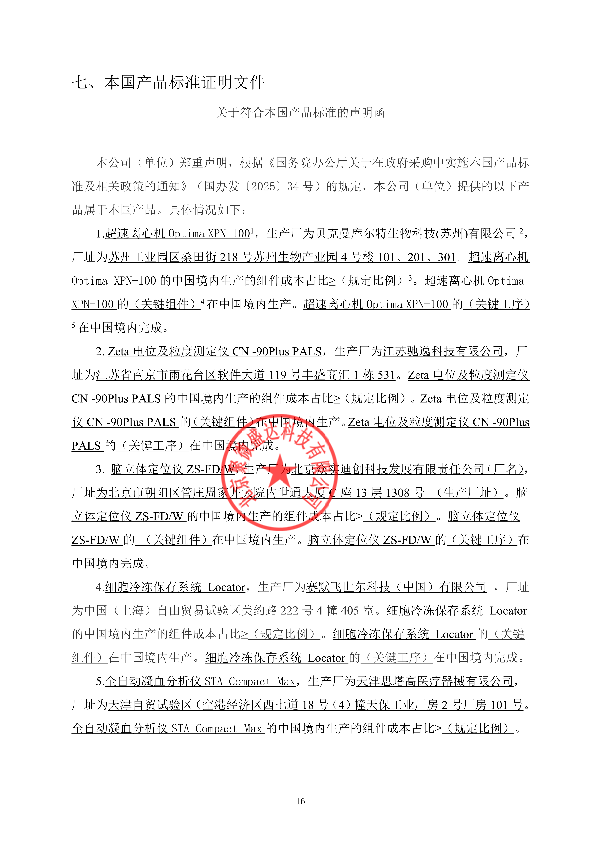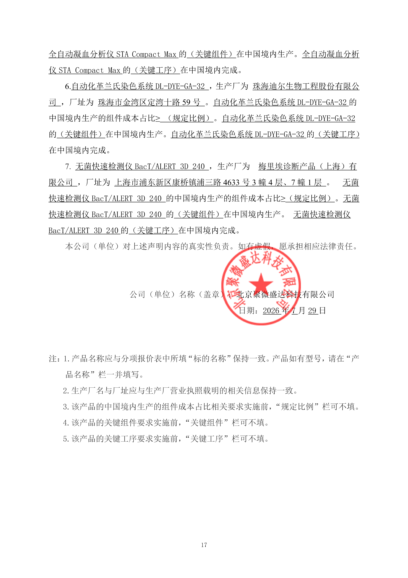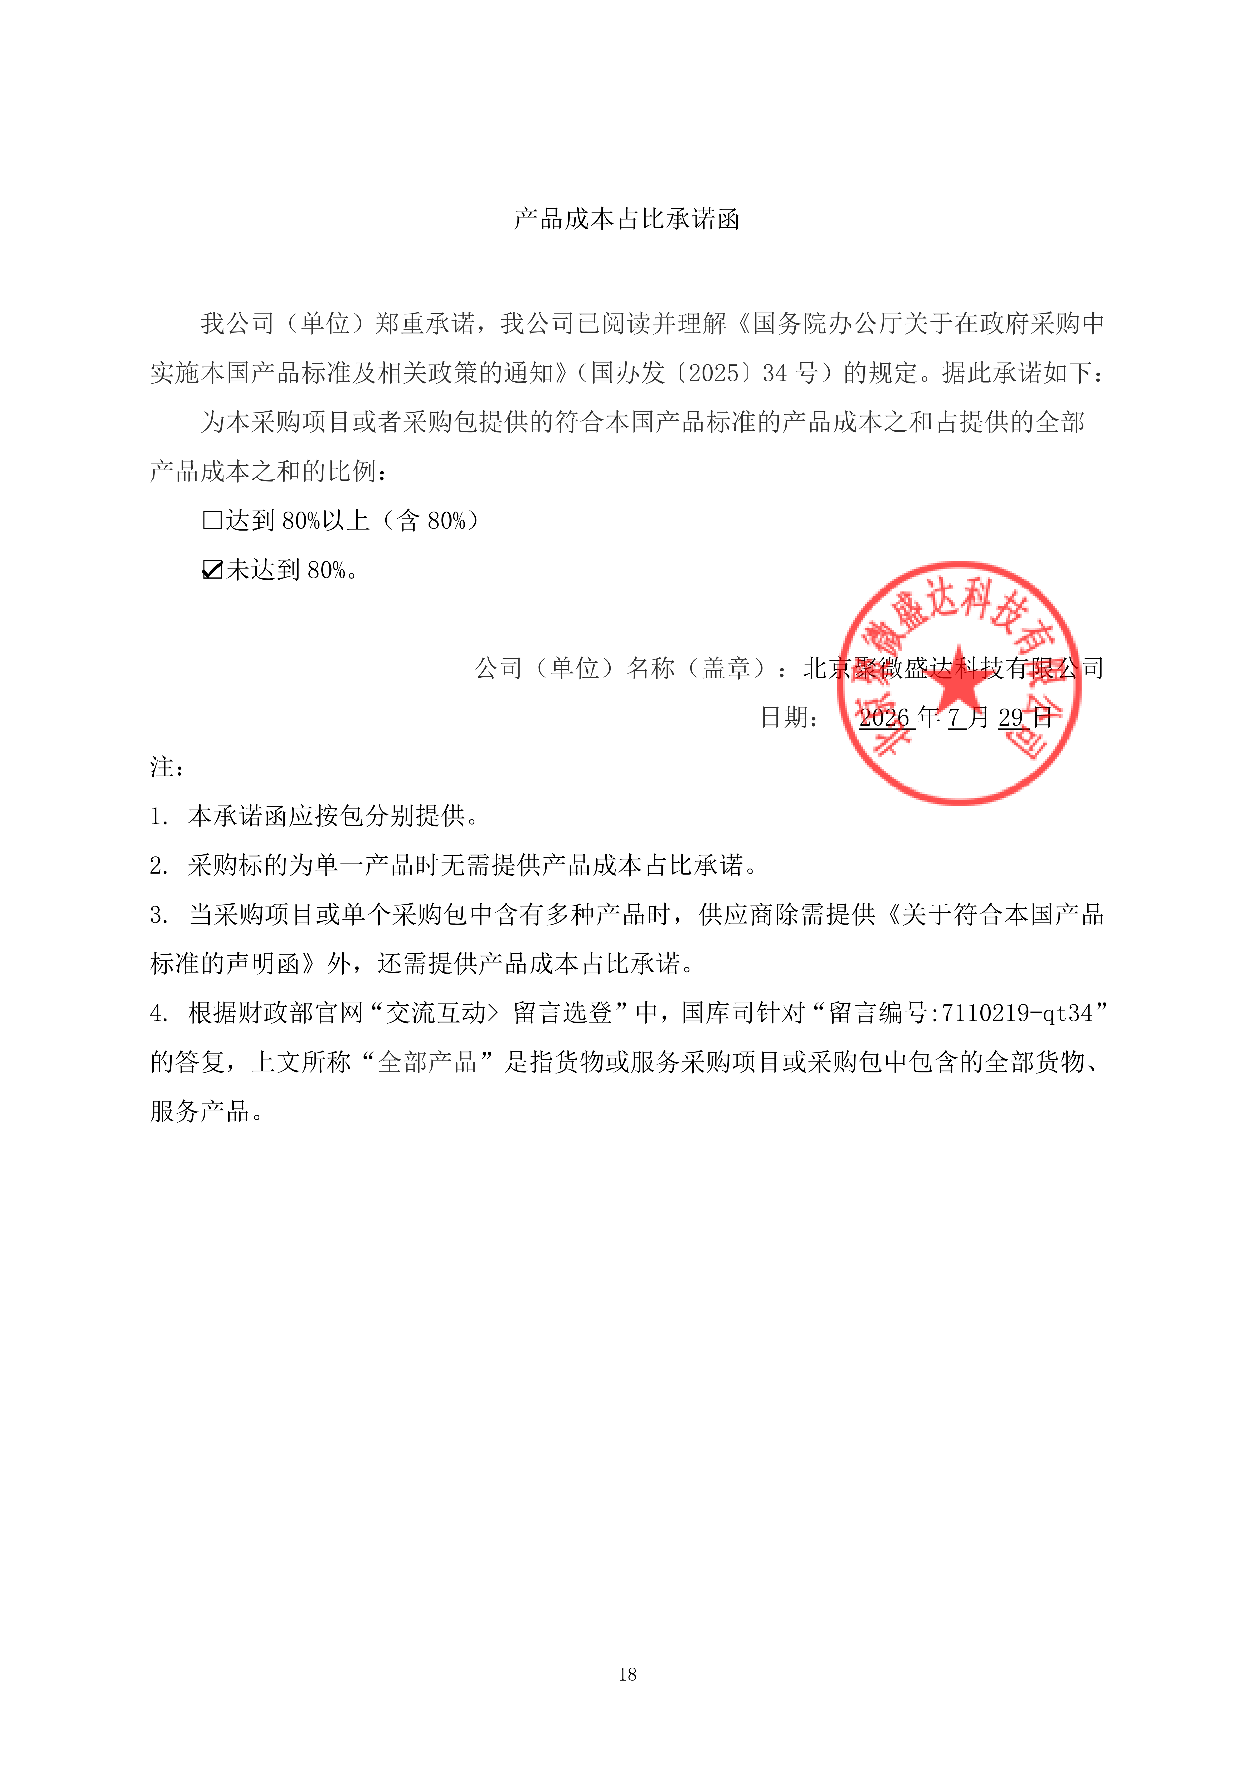

02包：


